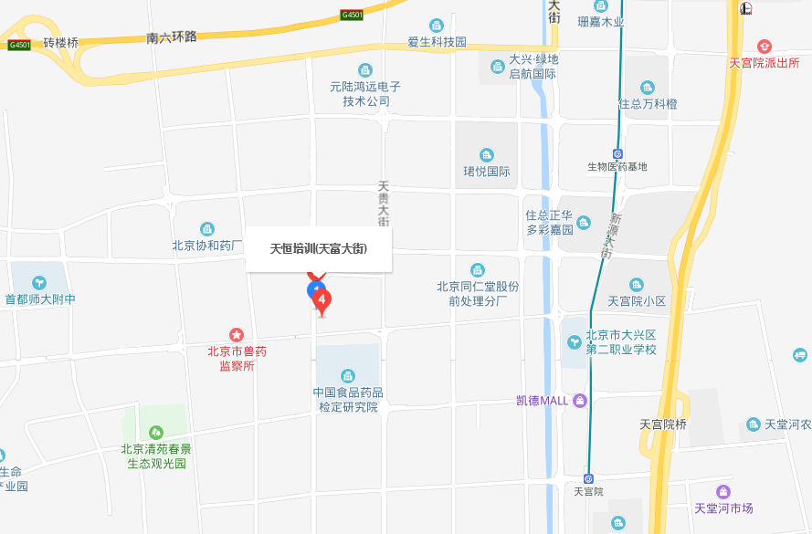**北京天恒安科培训中心位置参考示意图**

**乘车路线：**

1、自驾路线：北京市大兴区北臧村镇生物医药基地天富大街20号（天富大街与庆丰路交叉口北50米）（高德地图：天恒培训）

2、乘车路线：地铁4号线终点站（天宫院站）D口出，向西行（思邈路）500米，换乘829路公交车至天富大街东站，下车后向南步行200米，到达天恒培训。